Транспортер скребковый ТТЦ-100

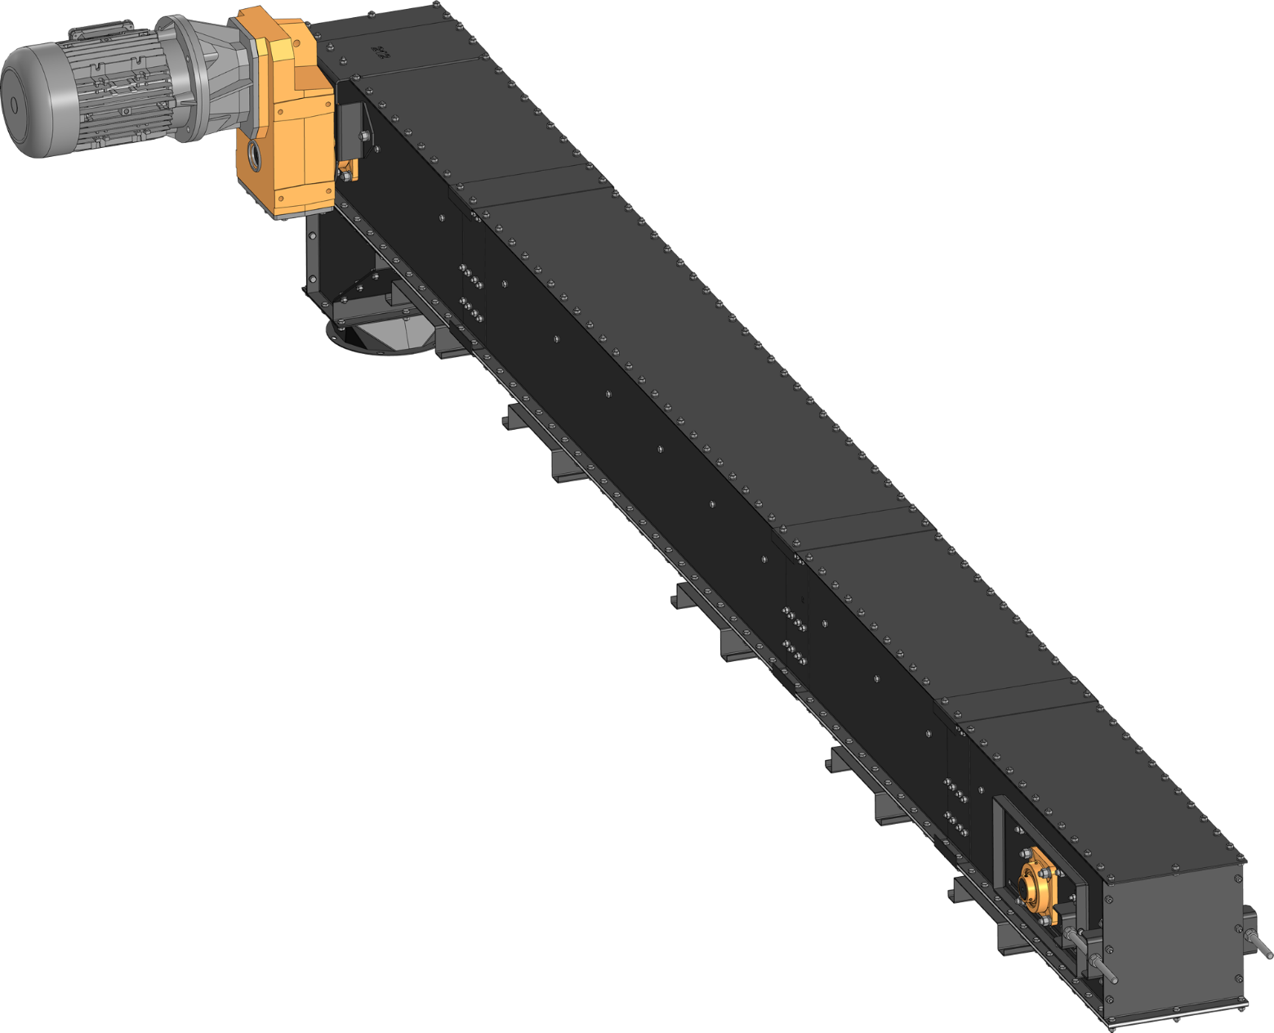

КАТАЛОГ
ДЕТАЛЕЙ И СБОРОЧНЫХ ЕДИНИЦ

Настоящий каталог содержит иллюстрации сборочных единиц и деталей ТТЦ-100 и спецификации к этим сборочным единицам.
Каталог предназначен для составления заявок на запасные части и материалы, качественного проведения технического обслуживания и ремонта, а также для обучения технических специалистов правильной эксплуатации ТТЦ-100.
В каталоге не показаны некоторые, как правило, стандартные узлы и детали, установка которых с очевидностью вытекает из сборки.

Оглавление
Общий вид ТТЦ-100 4
Секция приводная ТТЦ 100-01.00.000 5
Вал приводной в сборе ТТЦ 100-01.01.000 6
Ролик опорный транспортера ТТЦ 100-01.02.000 6
Течка в сборе ТТЦ 100-01.03.000 7
Секция промежуточная 2490 ТТЦ 100-02.00.000 7
Секция промежуточная 1245 ТТЦ 100-03.00.000 8
Секция натяжная ТТЦ 100-04.00.000 9
Щека в сборе ТТЦ 50-04.02.000 10
Ролик натяжной транспортера ТТЦ-100 в сборе ТТЦ 100-04.01.000 10

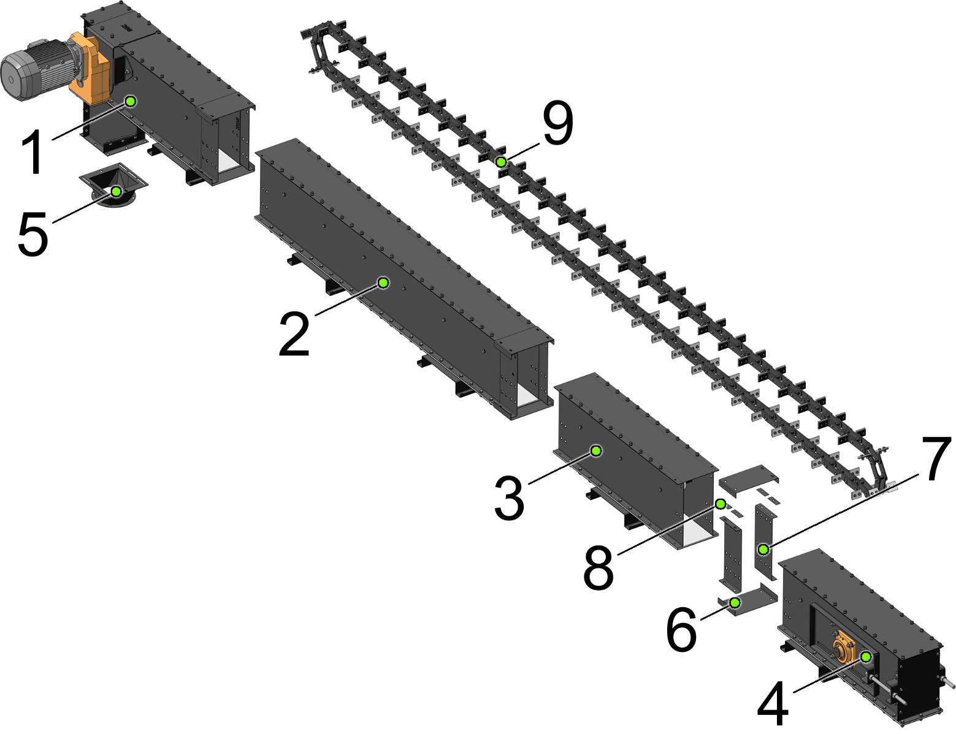

Общий вид ТТЦ-100

№ позиции | Обозначение | Наименование | Кол-во на 1 сб. единицу | Примечание
1 | ТТЦ 100-01.00.000-207 | Секция приводная | 1
 | ТТЦ 100-01.00.000-208 | Секция приводная | 1
 | ТТЦ 100-01.00.000-210 | Секция приводная | 1
 | ТТЦ 100-01.00.000-212 | Секция приводная | 1
2 | ТТЦ 100-02.00.000 | Секция промежуточная 2490 | 1
3 | ТТЦ 100-03.00.000 | Секция промежуточная 1245 | 1
4 | ТТЦ 100-04.00.000-209 | Секция натяжная | 1
 | ТТЦ 100-04.00.000-212 | Секция натяжная | 1
5 | ТТЦ 100-06.00.000 | Переходник | 1
6 | ТТЦ 100-00.00.002 | Накладка | 4
7 | ТТЦ 50-00.00.003 | Накладка | 6
8 | ТТЦ 50-00.00.004 | Пластина | 12
9 | ТТЦ 100-05.00.000 СБ | Цепь М 224 в сборе | 1

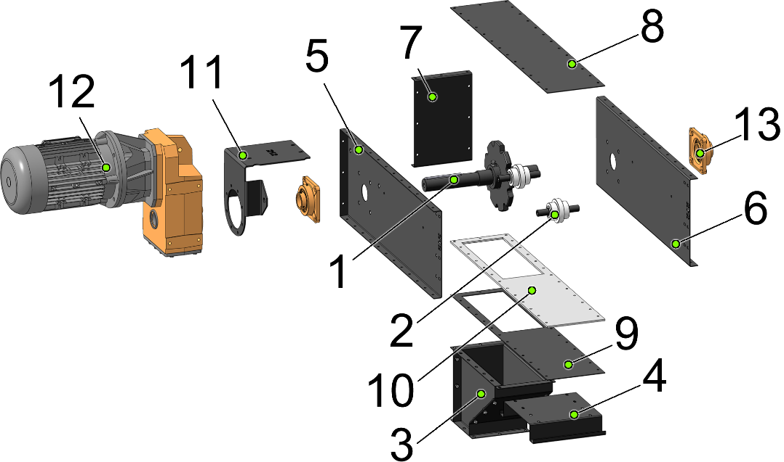

Секция приводная ТТЦ 100-01.00.000

№ позиции | Обозначение | Наименование | Кол-во на 1 сб. единицу | Примечание
1 | ТТЦ 100-01.01.000-35 | Вал приводной в сборе | 1
 | ТТЦ 100-01.01.000-40 | Вал приводной в сборе | 1
 | ТТЦ 100-01.01.000-50 | Вал приводной в сборе | 1
 | ТТЦ 100-01.01.000-65 | Вал приводной в сборе | 1
2 | ТТЦ 100-01.02.000 | Ролик опорный транспортера ТТЦ-50 | 2
3 | ТТЦ 100-01.03.000 | Течка в сборе | 1
4 | ТТЦ 100-00.00.001 | Опора | 1
5 | ТТЦ 50-01.00.001-212лев | Боковина | 1
6 | ТТЦ 50-01.00.001-212прав | Боковина | 1
7 | ТТЦ 100-01.00.002 | Торец | 1
8 | ТТЦ 100-01.00.003 | Крышка | 1
9 | ТТЦ 100-01.00.003-01 | Крышка | 1
10 | ТТЦ 100-01.00.004 | Прокладка | 1
11 | ТТЦ 100-01.00.005-35 | Кронштейн | 1
 | ТТЦ 100-01.00.005-40 | Кронштейн | 1
 | ТТЦ 100-01.00.005-50 | Кронштейн | 1
 | ТТЦ 100-01.00.005-65 | Кронштейн | 1
12 | F 25 2 H35 14.5 S3 H1 M3 LA | Мотор-редуктор Bonifiglioli F25 | 1
 | F 41 2 Р40 14,6 S4 H1 M4 SA | Мотор-редуктор Bonifiglioli F41 | 1
 | F 51 2 H50 14 S4 H1 M4 LC | Мотор-редуктор Bonifiglioli F51 | 1
 | F 60 3 H60 15.7 S5 H1 M5 SB | Мотор-редуктор Bonifiglioli F60 | 1
13 | UCF 212 | Подшипник корпусной UCF 212 | 2
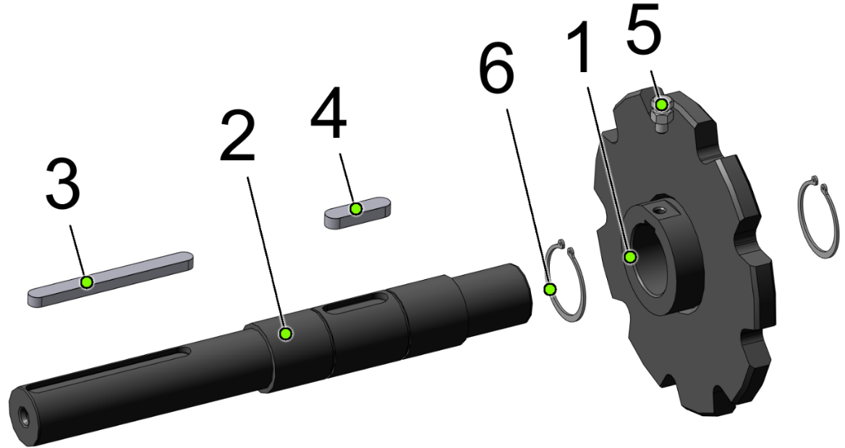

Вал приводной в сборе ТТЦ 100-01.01.000

№ позиции | Обозначение | Наименование | Кол-во на 1 сб. единицу | Примечание
1 | ТТЦ 100-01.01.100 | Звездочка z-7 t-224 d-70 | 1
2 | ТТЦ 100-01.01.001-207 | Вал приводной транспортера ТТЦ-100 | 1
 | ТТЦ 100-01.01.001-208 | Вал приводной транспортера ТТЦ-100 | 1
 | ТТЦ 100-01.01.001-210 | Вал приводной транспортера ТТЦ-100 | 1
 | ТТЦ 100-01.01.001-212 | Вал приводной транспортера ТТЦ-100 | 1
3 |  | Шпонка 10 x 8 x 100 ГОСТ 23360-78 | 1
 |  | Шпонка 12 x 8 x 110 ГОСТ 23360-78 | 1
 |  | Шпонка 14 x 9 x 140 ГОСТ 23360-78 | 1
 |  | Шпонка 18 x 11 x 180 ГОСТ 23360-78 | 1
4 |  | Шпонка 20 x 12 x 70 ГОСТ 23360-78 | 1
5 |  | Болт М12-6gx28 ГОСТ 7798-70 | 1
6 |  | Кольцо C70.50 ХГА ГОСТ 13942-86 | 2

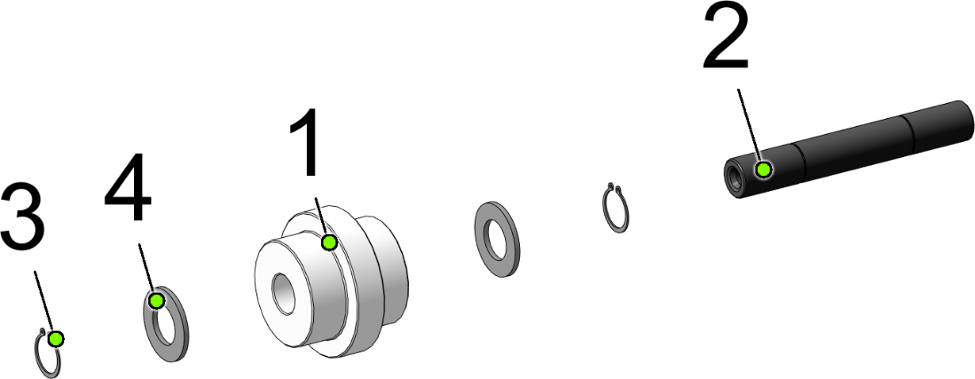

Ролик опорный транспортера ТТЦ 100-01.02.000

№ позиции | Обозначение | Наименование | Кол-во на 1 сб. единицу | Примечание
1 | ТТЦ 100-01.02.001 | Ролик опорный транспортера ТТЦ-50 | 1
2 | ТТЦ 100-01.02.002 | Ось опорного ролика транспортера ТТЦ-50 | 1
3 |  | Кольцо C30 ХГА ГОСТ 13942-86 | 2
4 |  | Шайба A.30 ГОСТ 11371-78 | 2

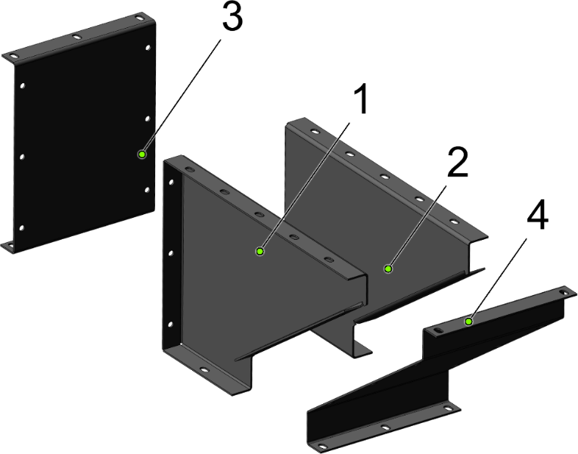

Течка в сборе ТТЦ 100-01.03.000

№ позиции | Обозначение | Наименование | Кол-во на 1 сб. единицу | Примечание
1 | ТТЦ 50-01.03.001 | Стенка | 1
2 | ТТЦ 50-01.03.001-01 | Стенка | 1
3 | ТТЦ 100-01.03.002 | Стенка | 1
4 | ТТЦ 100-01.03.003 | Днище | 1

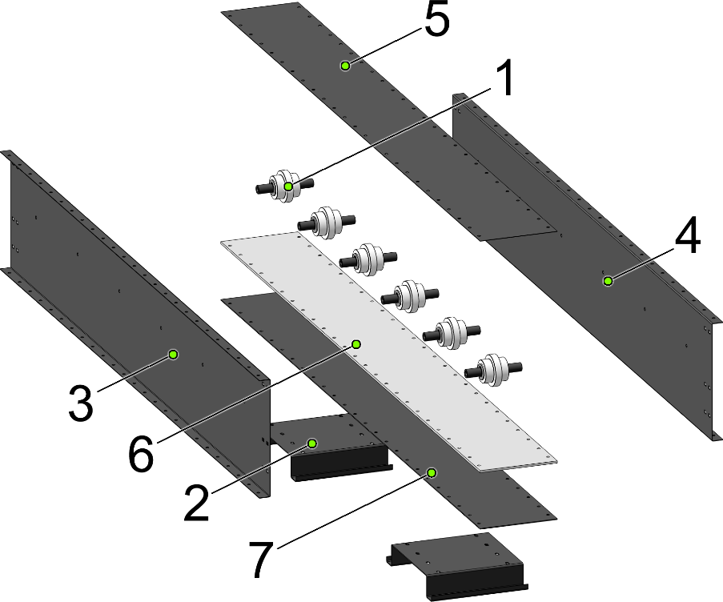

Секция промежуточная 2490 ТТЦ 100-02.00.000

№ позиции | Обозначение | Наименование | Кол-во на 1 сб. единицу | Примечание
1 | ТТЦ 100-01.02.000 | Ролик опорный транспортера ТТЦ-100 | 6
2 | ТТЦ 100-00.00.001 | Опора | 2
3 | ТТЦ 50-02.00.001 | Боковина | 1
4 | ТТЦ 50-02.00.001-01 | Боковина | 1
5 | ТТЦ 100-02.00.002 | Крышка | 1
6 | ТТЦ 100-02.00.003 | Прокладка | 1
7 | ТТЦ 100-02.00.004 | Крышка нижняя | 1
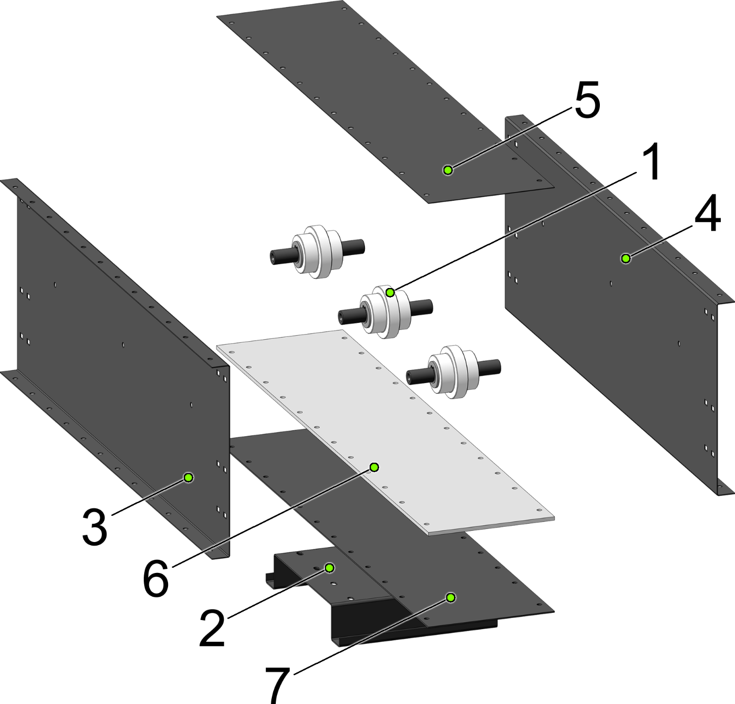

Секция промежуточная 1245 ТТЦ 100-03.00.000

№ позиции | Обозначение | Наименование | Кол-во на 1 сб. единицу | Примечание
1 | ТТЦ 100-01.02.000 | Ролик опорный транспортера ТТЦ-100 | 3
2 | ТТЦ 100-00.00.001 | Опора | 1
3 | ТТЦ 50-03.00.001 | Боковина | 1
4 | ТТЦ 50-03.00.001-01 | Боковина | 1
5 | ТТЦ 100-03.00.002 | Крышка | 1
6 | ТТЦ 100-03.00.003 | Прокладка | 1
7 | ТТЦ 100-03.00.004 | Крышка нижняя | 1

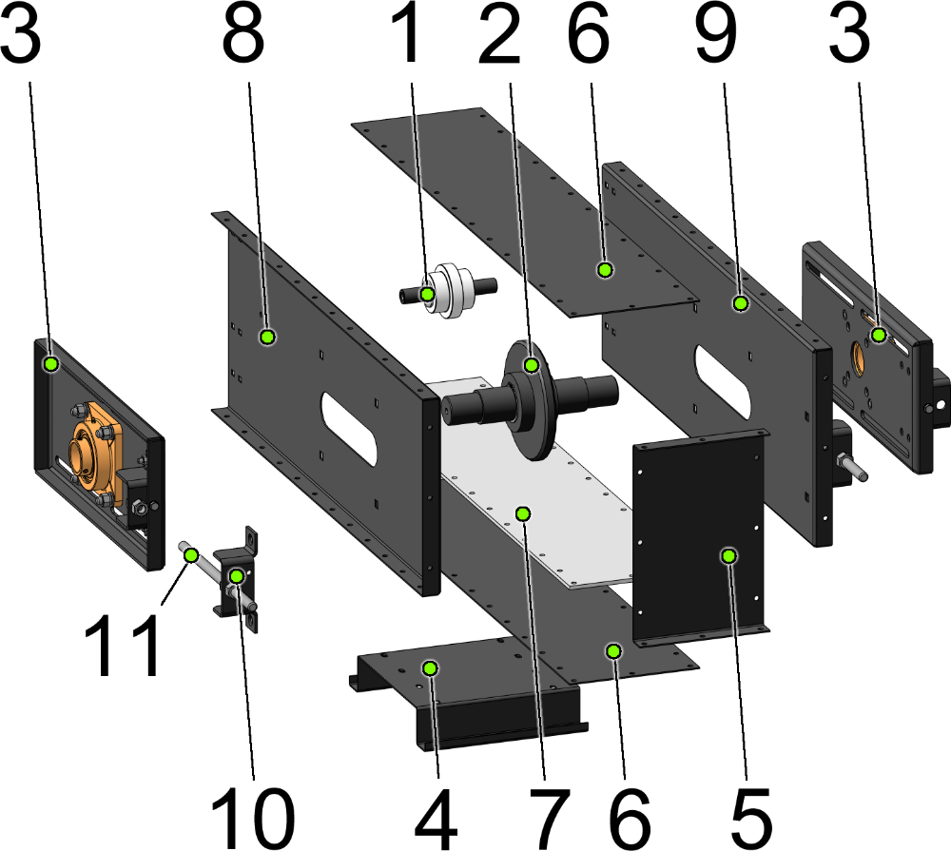

Секция натяжная ТТЦ 100-04.00.000

№ позиции | Обозначение | Наименование | Кол-во на 1 сб. единицу | Примечание
1 | ТТЦ 100-01.02.000 | Ролик опорный транспортера ТТЦ-100 | 1
2 | ТТЦ 100-04.01.000-209 | Ролик натяжной транспортера ТТЦ-100 | 1
 | ТТЦ 100-04.01.000-212 | Ролик натяжной транспортера ТТЦ-100 | 1
3 | ТТЦ 50-04.02.000-209 | Щека в сборе | 1
 | ТТЦ 50-04.02.000-212 | Щека в сборе | 1
4 | ТТЦ 100-00.00.001 | Опора | 1
5 | ТТЦ 100-01.00.002 | Торец | 1
6 | ТТЦ 100-01.00.003 | Крышка | 2
7 | ТТЦ 100-01.00.004-01 | Прокладка | 1
8 | ТТЦ 50-04.00.001 | Боковина | 1
9 | ТТЦ 50-04.00.001-01 | Боковина | 1
10 | ТТЦ 50-04.00.003 | Кронштейн | 2
11 |  | Шпилька М20-6gx400 ГОСТ 22042-76 | 2

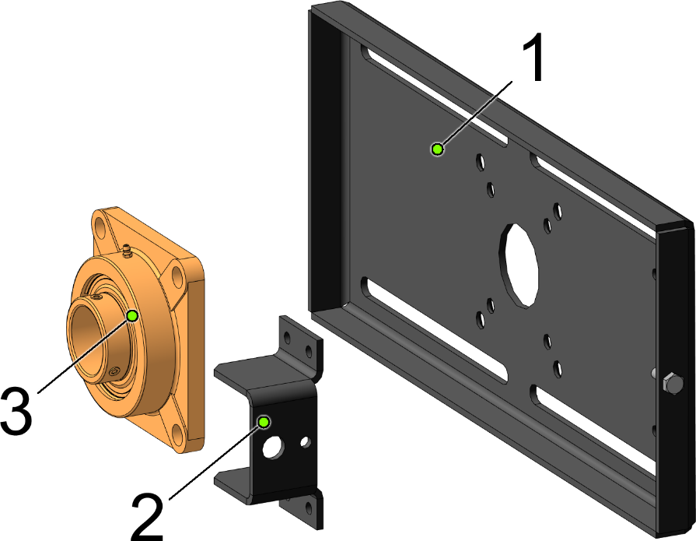

Щека в сборе ТТЦ 50-04.02.000

№ позиции | Обозначение | Наименование | Кол-во | Примечание
1 | ТТЦ 50-04.02.001 | Щека | 1
2 | ТТЦ 50-04.02.002 | Кронштейн | 1
3 | UCF 209 | Подшипник корпусной UCF 209 | 1
 | UCF 212 | Подшипник корпусной UCF 212 | 1

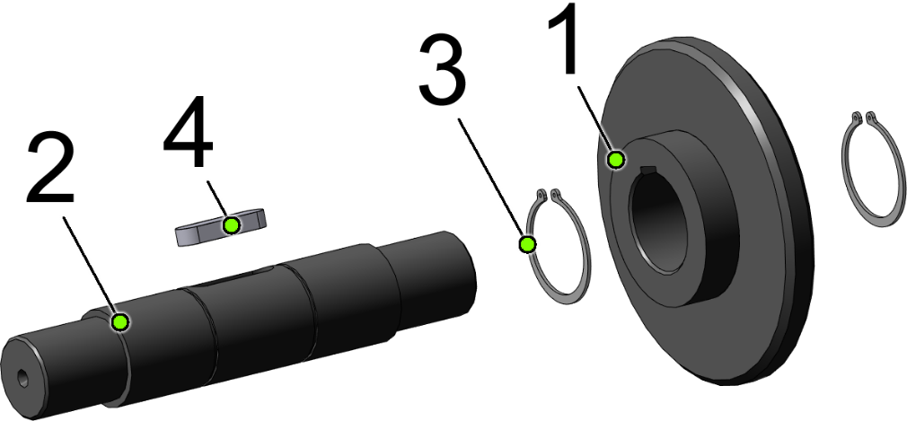

Ролик натяжной транспортера ТТЦ-100 в сборе ТТЦ 100-04.01.000

№ позиции | Обозначение | Наименование | Кол-во | Примечание
1 | ТТЦ 100-04.01.100 | Ролик натяжной транспортера ТТЦ-100 | 1
2 | ТТЦ 100-04.01.001-209 | Ось натяжного ролика транспортера ТТЦ-100 | 1
 | ТТЦ 100-04.01.001-212 | Ось натяжного ролика транспортера ТТЦ-100 | 1
3 |  | Кольцо A70 ХГА ГОСТ 13942-86 | 2
4 |  | Шпонка 20 x 12 x 70 ГОСТ 23360-78 | 1

